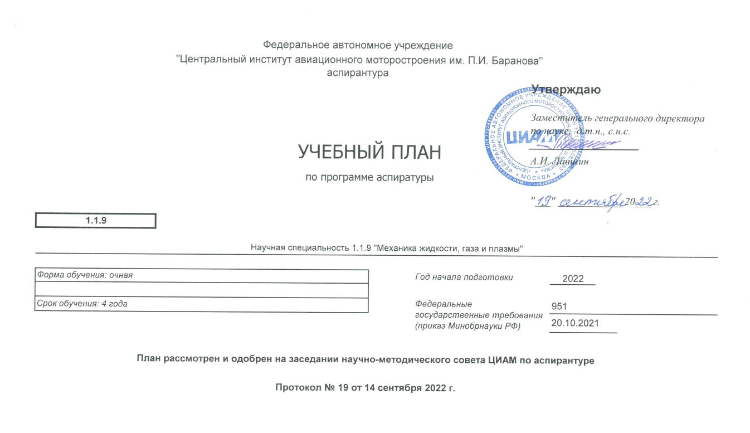

**Календарный учебный график**



**Распределение учебного времени по блокам и годам обучения**



**Учебный план по научной специальности 1.1.9 «Механика жидкости, газа и плазмы»**



